Билет №16
1) Средняя линия треугольника (определение, чертеж)
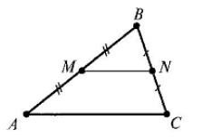
Средняя линия треугольника -- это отрезок, соединяющий середины двух сторон треугольника

2) Свойство высоты треугольника из прямого угла (доказательство)
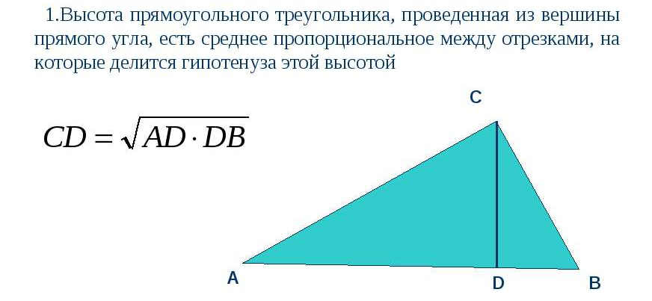
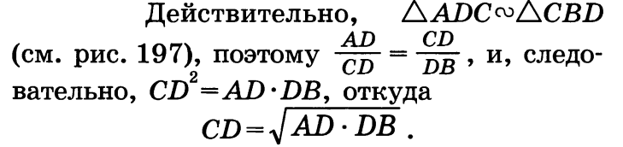
Доказательство: треугольник АDC подобен треугольнику CDB (по двум углам)
чтд
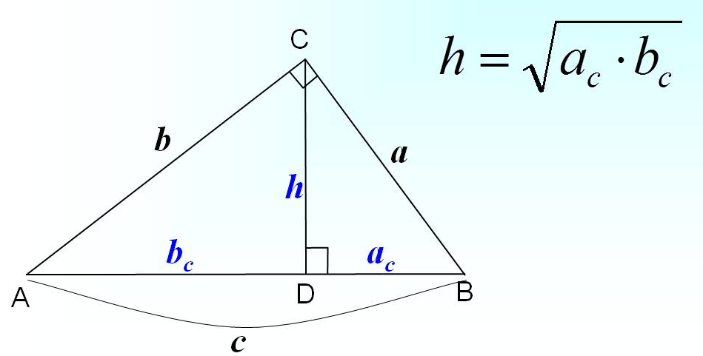
Высота прямоугольного треугольника, проведенная из вершины прямого угла, есть среднее пропорциональное между проекциями катетов на гипотенузу
Еще одно свойство; Высота , проведенная из вершины прямого угла , разделяет треугольник на 2 подобных треугольника, каждый из которых подобен данному.

